ГУО «Озереченская средняя школа Клецкого района»

Анализ работы

районного ресурсного центра по информационным технологиям

за 2022/2023 учебный год

1.Планирование и организация деятельности ресурсного центра.

 Деятельность ресурсного центра информационных технологий в 2022/2023 учебном году была продолжена на основании приказа управления по образованию, спорту и туризму Клецкого райисполкома от 15.08.2023 № 742 «Об организации методической работы».

В своей работе Ресурсный центр по информатике руководствовался Кодексом об образовании Республики Беларусь от 14 января 2022 г. № 154-З, концепцией Ресурсного центра учреждения образования (одобрена коллегией Министерства образования Республики Беларусь, утвержден постановлением Министерства образования Республики Беларусь от 26.09.2012 г. № 13.8), иными нормативными правовыми актами, регламентирующими деятельность Ресурсных центров учреждения образования.

Планирование деятельности РРЦ соответствует стратегическим задачам развития образования Республики Беларусь в сфере информатизации через обеспечение доступности качественных образовательных ресурсов и услуг, эффективное вовлечение в образовательный процесс всего многообразия средств информатизации, развитие у учащихся мотивации к получению знаний, непрерывному самообразованию современных ИКТ.

Деятельность РРЦ была направлена на распространение эффективного педагогического опыта работы в области информатизации, на решение приоритетных задач развития системы образования в интересах устойчивого развития. В планировании работы РРЦ лежит аналитико-диагностический принцип. На основе полученных результатов диагностики, вносятся корректировки в деятельность и работу ресурсного центра, благодаря чему цели становятся реальными и достижимыми, план - содержателен, включает систему взаимосвязанных мероприятий, понятных для каждого. Достижение целей работы ресурсного центра информационных технологий способствует продвижению педагога по пути профессионального мастерства, а ресурсный центр - по пути целостного развития.

На 2022/2023 учебный год районный ресурсным центром было запланировано:

Продолжить работу по реализации проекта «Электронная школа».

Продолжить работу по методической поддержке педагогических работников учреждений образования района и города.

Создавать условия для организации работы с одарёнными учащимися в предметной области «Информатика»;

Продолжить работу по разработке информационных средств обучения.

Продолжить пополнение медиатеки и видеотеки, методического портала.

Развивать международное сотрудничество с учебными учреждениями.

Одним из приоритетных направлений работы стала работа по внедрению дистанционных форм в процесс обучения учебным предметам различной направленности и укреплению сотрудничества с различными учреждениями Беларуси и России.

2. Управление и контроль деятельности.

На страницах РРЦ сайта ГУО «Озереченская средняя школа Клецкого района» (https://ozerech.kletsk-asveta.gov.by/об-учреждении/ррц-по-информационным-технологиям) регулярно анонсируется проведения мероприятий. Мероприятия, запланированные на 2022/2023 учебный год, проведены на 90%, итоги мероприятий размещены на страницах ресурсного центра школьного сайта и на страницах Сотрудничества. Можно отметить, что используется достаточно успешно форма проведения мастер-классов, вебинаров и семинаров в дистанционной форме (посредством zoom, google, Pruffme)

3.Наличие инфраструктуры ресурсного центра.

Структура страниц сайта РРЦ

[РРЦ по информационным технологиям](https://ozerech.kletsk-asveta.gov.by/%D0%BE%D0%B1-%D1%83%D1%87%D1%80%D0%B5%D0%B6%D0%B4%D0%B5%D0%BD%D0%B8%D0%B8/%D1%80%D1%80%D1%86-%D0%BF%D0%BE-%D0%B8%D0%BD%D1%84%D0%BE%D1%80%D0%BC%D0%B0%D1%86%D0%B8%D0%BE%D0%BD%D0%BD%D1%8B%D0%BC-%D1%82%D0%B5%D1%85%D0%BD%D0%BE%D0%BB%D0%BE%D0%B3%D0%B8%D1%8F%D0%BC)

[Документы](https://ozerech.kletsk-asveta.gov.by/%D0%BE%D0%B1-%D1%83%D1%87%D1%80%D0%B5%D0%B6%D0%B4%D0%B5%D0%BD%D0%B8%D0%B8/%D1%80%D1%80%D1%86-%D0%BF%D0%BE-%D0%B8%D0%BD%D1%84%D0%BE%D1%80%D0%BC%D0%B0%D1%86%D0%B8%D0%BE%D0%BD%D0%BD%D1%8B%D0%BC-%D1%82%D0%B5%D1%85%D0%BD%D0%BE%D0%BB%D0%BE%D0%B3%D0%B8%D1%8F%D0%BC/%D0%B4%D0%BE%D0%BA%D1%83%D0%BC%D0%B5%D0%BD%D1%82%D1%8B)

[Новости РЦ](https://ozerech.kletsk-asveta.gov.by/%D0%BE%D0%B1-%D1%83%D1%87%D1%80%D0%B5%D0%B6%D0%B4%D0%B5%D0%BD%D0%B8%D0%B8/%D1%80%D1%80%D1%86-%D0%BF%D0%BE-%D0%B8%D0%BD%D1%84%D0%BE%D1%80%D0%BC%D0%B0%D1%86%D0%B8%D0%BE%D0%BD%D0%BD%D1%8B%D0%BC-%D1%82%D0%B5%D1%85%D0%BD%D0%BE%D0%BB%D0%BE%D0%B3%D0%B8%D1%8F%D0%BC/%D0%BD%D0%BE%D0%B2%D0%BE%D1%81%D1%82%D0%B8-%D1%80%D1%86)

[Методическая копилка. Учимся. Совершенствуемся. Предлагаем.](https://ozerech.kletsk-asveta.gov.by/%D0%BE%D0%B1-%D1%83%D1%87%D1%80%D0%B5%D0%B6%D0%B4%D0%B5%D0%BD%D0%B8%D0%B8/%D1%80%D1%80%D1%86-%D0%BF%D0%BE-%D0%B8%D0%BD%D1%84%D0%BE%D1%80%D0%BC%D0%B0%D1%86%D0%B8%D0%BE%D0%BD%D0%BD%D1%8B%D0%BC-%D1%82%D0%B5%D1%85%D0%BD%D0%BE%D0%BB%D0%BE%D0%B3%D0%B8%D1%8F%D0%BC/%D0%BC%D0%B5%D1%82%D0%BE%D0%B4%D0%B8%D1%87%D0%B5%D1%81%D0%BA%D0%B0%D1%8F-%D0%BA%D0%BE%D0%BF%D0%B8%D0%BB%D0%BA%D0%B0-%D1%83%D1%87%D0%B8%D0%BC%D1%81%D1%8F-%D1%81%D0%BE%D0%B2%D0%B5%D1%80%D1%88%D0%B5%D0%BD%D1%81%D1%82%D0%B2%D1%83%D0%B5%D0%BC%D1%81%D1%8F-%D0%BF%D1%80%D0%B5%D0%B4%D0%BB%D0%B0%D0%B3%D0%B0%D0%B5%D0%BC)

[Методическая неделя по IT-технологиям](https://ozerech.kletsk-asveta.gov.by/%D0%BE%D0%B1-%D1%83%D1%87%D1%80%D0%B5%D0%B6%D0%B4%D0%B5%D0%BD%D0%B8%D0%B8/%D1%80%D1%80%D1%86-%D0%BF%D0%BE-%D0%B8%D0%BD%D1%84%D0%BE%D1%80%D0%BC%D0%B0%D1%86%D0%B8%D0%BE%D0%BD%D0%BD%D1%8B%D0%BC-%D1%82%D0%B5%D1%85%D0%BD%D0%BE%D0%BB%D0%BE%D0%B3%D0%B8%D1%8F%D0%BC/%D0%BC%D0%B5%D1%82%D0%BE%D0%B4%D0%B8%D1%87%D0%B5%D1%81%D0%BA%D0%B0%D1%8F-%D0%BD%D0%B5%D0%B4%D0%B5%D0%BB%D1%8F-%D0%BF%D0%BE-it-%D1%82%D0%B5%D1%85%D0%BD%D0%BE%D0%BB%D0%BE%D0%B3%D0%B8%D1%8F%D0%BC)

[Интернет-ресурсы](https://ozerech.kletsk-asveta.gov.by/%D0%BE%D0%B1-%D1%83%D1%87%D1%80%D0%B5%D0%B6%D0%B4%D0%B5%D0%BD%D0%B8%D0%B8/%D1%80%D1%80%D1%86-%D0%BF%D0%BE-%D0%B8%D0%BD%D1%84%D0%BE%D1%80%D0%BC%D0%B0%D1%86%D0%B8%D0%BE%D0%BD%D0%BD%D1%8B%D0%BC-%D1%82%D0%B5%D1%85%D0%BD%D0%BE%D0%BB%D0%BE%D0%B3%D0%B8%D1%8F%D0%BC/%D1%80%D0%B5%D1%81%D1%83%D1%80%D1%81%D0%BD%D1%8B%D0%B9-%D1%86%D0%B5%D0%BD%D1%82%D1%80-%D0%BF%D0%BE-%D0%B8%D0%BD%D1%84%D0%BE%D1%80%D0%BC%D0%B0%D1%82%D0%B8%D0%BA%D0%B5)

[Готовимся к олимпиадам](https://ozerech.kletsk-asveta.gov.by/%D0%BE%D0%B1-%D1%83%D1%87%D1%80%D0%B5%D0%B6%D0%B4%D0%B5%D0%BD%D0%B8%D0%B8/%D1%80%D1%80%D1%86-%D0%BF%D0%BE-%D0%B8%D0%BD%D1%84%D0%BE%D1%80%D0%BC%D0%B0%D1%86%D0%B8%D0%BE%D0%BD%D0%BD%D1%8B%D0%BC-%D1%82%D0%B5%D1%85%D0%BD%D0%BE%D0%BB%D0%BE%D0%B3%D0%B8%D1%8F%D0%BC/%D0%B3%D0%BE%D1%82%D0%BE%D0%B2%D0%B8%D0%BC%D1%81%D1%8F-%D0%BA-%D0%BE%D0%BB%D0%B8%D0%BC%D0%BF%D0%B8%D0%B0%D0%B4%D0%B0%D0%BC)

[ЭОР](https://ozerech.kletsk-asveta.gov.by/%D0%BE%D0%B1-%D1%83%D1%87%D1%80%D0%B5%D0%B6%D0%B4%D0%B5%D0%BD%D0%B8%D0%B8/%D1%80%D1%80%D1%86-%D0%BF%D0%BE-%D0%B8%D0%BD%D1%84%D0%BE%D1%80%D0%BC%D0%B0%D1%86%D0%B8%D0%BE%D0%BD%D0%BD%D1%8B%D0%BC-%D1%82%D0%B5%D1%85%D0%BD%D0%BE%D0%BB%D0%BE%D0%B3%D0%B8%D1%8F%D0%BC/%D1%8D%D0%BE%D1%80)

[Спрашивали? Отвечаем!](https://ozerech.kletsk-asveta.gov.by/%D0%BE%D0%B1-%D1%83%D1%87%D1%80%D0%B5%D0%B6%D0%B4%D0%B5%D0%BD%D0%B8%D0%B8/%D1%80%D1%80%D1%86-%D0%BF%D0%BE-%D0%B8%D0%BD%D1%84%D0%BE%D1%80%D0%BC%D0%B0%D1%86%D0%B8%D0%BE%D0%BD%D0%BD%D1%8B%D0%BC-%D1%82%D0%B5%D1%85%D0%BD%D0%BE%D0%BB%D0%BE%D0%B3%D0%B8%D1%8F%D0%BC/%D1%81%D0%BF%D1%80%D0%B0%D1%88%D0%B8%D0%B2%D0%B0%D0%BB%D0%B8-%D0%BE%D1%82%D0%B2%D0%B5%D1%87%D0%B0%D0%B5%D0%BC)

На сайте РРЦ в разделе Документы размещены нормативные документы, регламентирующие деятельность ресурсного центра:

[Приказ об открытии ресурсного центра](https://ozerech.kletsk-asveta.gov.by/files/00902/obj/110/36013/doc/%D0%BF%D1%80%D0%B8%D0%BA%D0%B0%D0%B7%20%D0%BF%D0%BE%20%D1%80%D0%B5%D1%81%D1%83%D1%80%D1%81%D0%BD%D1%8B%D0%BC%20%D1%86%D0%B5%D0%BD%D1%82%D1%80%D0%B0%D0%BC.doc)

[Положение о ресурсном центре](https://ozerech.kletsk-asveta.gov.by/files/00902/obj/140/36003/doc/77ee54436d8_110d4c5f9ab_%D0%BF%D0%BE%D0%BB%D0%BE%D0%B6%D0%B5%D0%BD%D0%B8%D0%B5%20%D0%BE%20%D1%80%D0%B5%D1%81%D1%83%D1%80%D1%81%D0%BD%D0%BE%D0%BC%20%D1%86%D0%B5%D0%BD%D1%82%D1%80%D0%B5.pdf)

[Приказ Об организации методической работы (Приложение 3 Районные ресурсные центры на 2022/2023 учебный год)](https://ozerech.kletsk-asveta.gov.by/files/00902/obj/110/36013/doc/%D0%9F%D1%80%D0%B8%D0%BA%D0%B0%D0%B7%20%D0%BF%D0%BE%20%D0%BC%D0%B5%D1%82%D0%BE%D0%B4%D0%B8%D1%87%D0%B5%D1%81%D0%BA%D0%BE%D0%B9%20%D1%81%D0%B5%D1%82%D0%B8%202022-2023.doc)

[Перспективный план работы РРЦ на 2019-2024 г.г.](https://ozerech.kletsk-asveta.gov.by/files/00902/obj/110/36013/doc/%D0%9F%D0%B5%D1%80%D1%81%D0%BF%D0%B5%D0%BA%D1%82%D0%B8%D0%B2%D0%BD%D1%8B%D0%B9%20%D0%BF%D0%BB%D0%B0%D0%BD%20%D1%80%D0%B0%D0%B1%D0%BE%D1%82%D1%8B%20%D0%A0%D0%A0%D0%A6%20%D0%BF%D0%BE%20%D0%B8%D0%BD%D1%84%D0%BE%D1%80%D0%BC%D0%B0%D1%82%D0%B8%D0%BA%D0%B5.docx)

[Анализ работы районного ресурсного центра по информатике за 2021/2022 уч.год](https://ozerech.kletsk-asveta.gov.by/files/00902/obj/110/36013/doc/%D0%90%D0%BD%D0%B0%D0%BB%D0%B8%D0%B7%20%D1%80%D0%B0%D0%B1%D0%BE%D1%82%D1%8B%20%D1%80%D0%B5%D1%81%D1%83%D1%80%D1%81%D0%BD%D0%BE%D0%B3%D0%BE%20%D1%86%D0%B5%D0%BD%D1%82%D1%80%D0%B0%2022%20%D0%B3%D0%BE%D0%B4.docx)

[План работы районного ресурсного центра по ИТ на 2022/2023 учебный год](https://ozerech.kletsk-asveta.gov.by/files/00902/obj/110/36013/doc/%D0%9F%D0%BB%D0%B0%D0%BD_%D1%80%D0%B0%D0%B1%D0%BE%D1%82%D1%8B%20%D0%A0%D0%A6%20%D0%9F%D0%BE%D0%BF%D0%BA%D0%BE%202022%202023.doc)

В состав ресурсного центра входят 3 представителя администрации, 1 педагог учреждения образования и творческая группа учителей информатики:

Мелешко Инна Константиновна – учитель информатики, математики ГУО "Рассветовская средняя школа Клецкого района";

Конопацкая Дина Степановна - учитель информатики, математики ГУО "Голынковская средняя школа Клецкого района";

Кухней Татьяна Николаевна - учитель информатики, математики ГУО "Клецкая средняя школа №2".

Руководитель ресурсного центра по информатике – Попко Татьяна Петровна, учитель математики и информатики.

Одним из условий успешного функционирования РРЦ является материально-техническая база. На конец учебного года в учреждении образования имеется 31 персональный компьютер, 2 ноутбука, 2 мультимедиа проектора, МФУ – 8 единиц, принтеров-3. В составе локальной сети находятся 18 компьютеров. В образовательном процессе используются 28 персональных компьютеров, их них все имеют выход в Интернет (91%). Срок эксплуатации 5 -2021г., 10 – до 5 лет, 7 компьютеров от 6-10 лет, 8 компьютеров – более 10 лет. Из 27 помещений учреждения образования в 24есть доступ к сети интернет, что составляет 89% территории школы. Сеть Интернет доступна по всему учреждению, что позволит в следующем году довести доступ до 100%.

Рабочие места администрации, педагога-психолога, педагога социального, педагога-организатора, библиотекаря, дефектолога, учительской автоматизированы, оснащены компьютерами.

Функционирование ресурсного центра информационных технологий осуществляется на базе кабинета информатики.

В этом кабинете реализуются образовательные программы общего и дополнительного образования детей, дополнительного образования взрослых в сотрудничестве с уосит Клецкого райисполкома. Организуются занятия по обучению педагогов компьютерной грамотности, оказывается консультативная помощь педагогам и родителям по использованию ИКТ. Кабинет оснащен 15-тью компьютерами, которые объединены в локальную сеть, цветным МФУ и мультимедиапроектором.

Обновление сайта и методического блока РРЦ происходит согласно всем мероприятиям, представленным в плане работы центра.

4. Работа РРЦ  велась по направлениям:

Дистанционные олимпиады по всем предметам 

Олимпиады ассоциации «Конкурс» 

Консультации для учителей 

Руководитель ресурсного центра

Попко Татьяна Петровна, учитель математики, информатики

Мелешко Инна Константиновна – учитель информатики, математики ГУО "Рассветовская средняя школа Клецкого района";

Конопацкая Дина Степановна - учитель информатики, математики ГУО "Голынковская средняя школа Клецкого района";

Кухней Татьяна Николаевна - учитель информатики, математики ГУО "Клецкая средняя школа №2";

ЧАС КОДА 

 Акция «Час кода» проводится ежегодно во всем мире в рамках Международной недели изучения информатики. Цель акции познакомить молодое поколение с ИТ-сферой, показать перспективы и преимущества работы в ней, также предоставить возможность школьникам самостоятельно писать код.

Участие в олимпиаде по креативному программированию 

INTERNATIONAL SCRATCH CREATIVE PROGRAMMING OLYMPIAD

Учитель информатики Попко Татьяна Петровна входит в состав жюри конкурса.

Scratch – программирование и участие в конкурсах. 1 место на республиканском конкурсе с проектом «МЧС помогает малышам»

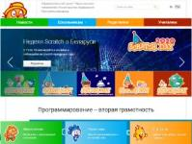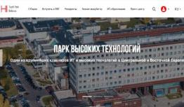

Онлайн‑школа "Фоксфорда"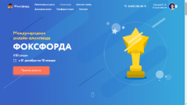

[https://russia.foxford.ru](https://russia.foxford.ru/) Занятия ведут преподаватели МГУ, МФТИ, ВШЭ и других ведущих вузов России.

 Участие в дистанционных олимпиадах РФ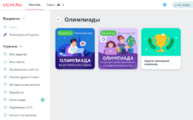

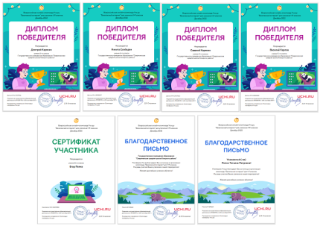

На базе РРЦ в марте 2023 года прошли мероприятия для учащихся 1-9 классов:

Дистанционная олимпиада по обществоведению

Дистанционная всероссийская олимпиада по финансовой грамотности

Конкурс юных скретчеров по созданию проектов: "Защитим свои финансы!"

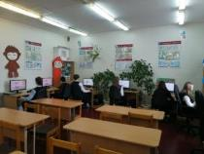  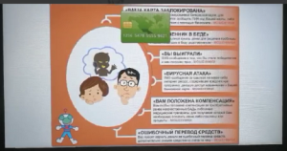

В  ноябре на базе ресурсного центра учащиеся 5-9 классов проходили профориентационное тестирование на сайтах РИПО, РИВШ и др.

**3 сентября 2022 года**На базе ресурсного центра учреждения образования прошёл мастер-класс для классных руководителей, который заинтересовал и учителей-предметников школы. Заполнение и ведение школьной документации на бумажной основе отнимает много времени  у классных руководителей, особенно если одна и таже информация представляется в разных формах. Это время преподаватели могут уделить работе с родителями, а также решению других задач, связанных со школьной жизнью. А как часто учителям предметникам необходима информация об учащихся для регистрации на конкурсы, олимпиады, которую можно найти в классных журналах. А если в нужный момент его нет под рукой?

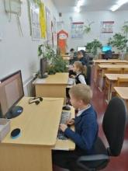Поэтому в школе появилась идея создания единой базы учащихся школы. Сразу стал вопрос о выборе удобного инструмента  для работы.Объектом внимания стал сервис Google Таблицы. Google Таблицы — это онлайн-приложение, с помощью которого можно создавать и форматировать электронные таблицы, а также работать над ними совместно с другими пользователями. Создавать, редактировать и просматривать таблицы можно на любом устройстве — телефоне, планшете или компьютере. Все это можно делать даже без подключения к Интернету. Google Таблицы позволяют нескольким пользователям одновременно работать с одним и тем же файлом.

**5 октября 2022 года** Ресурсный центр посетили учащиеся начальных классов. Руководитель ресурсного центра, учитель информатики Попко Татьяна Петровна провела экскурсию - знакомство с центром информационных технологий.  Ребята не только познакомились с неизвестными техническими средствами обработки информации, но и приняли участие в практическом занятии  -  "Обработка текстовой информации".

В  ноябре на базе ресурсного центра учащиеся 5-9 классов проходили профориентационное тестирование на сайтах РИПО, РИВШ и др. Ребята из 5 класса высказали мнение о том, что такое тестирование для них ещё рановато. Какого же было их удивление, когда в итогах теста они прочитали информацию, которая подтвердила их первоначальные предпочтения в профессиональном выборе.

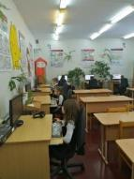 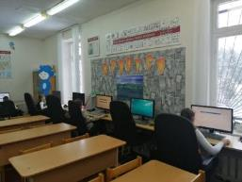

1 февраля 2023 года на базе РРЦ по информационным технологиям учителя приняли участие в семинаре Пролиско Т.С.

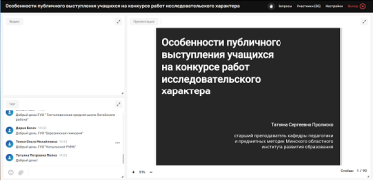

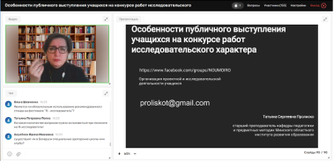

### Мероприятия в рамках сотрудничества

**Март 2023**

 С 20.03.2023. по 25.03.2023 в ГУО «Озереченская средняя школа Клецкого района» проходит неделя Финансовой грамотности. Учащиеся 1-9 классов приняли участие во всероссийской Олимпиаде по финансовой грамотности и предпринимательству.

 Платформа Учи.ру. Олимпиада по окружающему миру и экологии,  марафон по предмету Человек и мир «Цветущие Гавайи». Целый месяц наши учащиеся принимают участие в интересных мероприятиях, представленных на образовательной платформе.

**11 февраля 2023 г педагоги ГУО "Озереченская средняя школа Клецкого района" приняли участие в вебинаре  "Как пользоваться Учи ру на уроках математики инструкция по применению сервисов и заданий"**

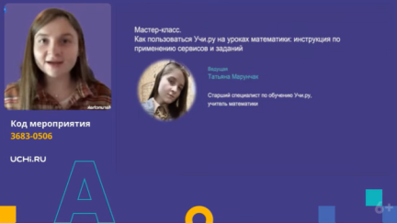

**13 января 2023 г** педагоги ГУО "Озереченская средняя школа Клецкого района" приняли участие в вебинаре "[ИКТ–компетенции педагога: навыки, необходимые современному учителю"](https://uchi.ru/webinars/webinar/6450)

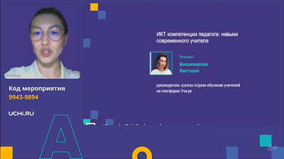

[**14 января 2023 г.**учителя начальных классов приняли участие в Мастер-классе "Таблица умножения в начальной школе: рекомендации по изучению при помощи платформы Учи.ру"](https://uchi.ru/webinars/webinar/6452)

Мастер класс провел Пичугин Сергей - учитель начальных классов высшей квалификационной категории, кандидат педагогических наук, Почётный работник общего образования РФ

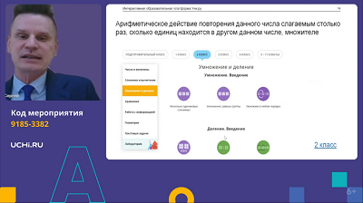

### январь 2023

#### Педагоги ГУО "Озереченская средняя школа Клецкого района" приняли участие в вебинаре **"Использование проектной деятельности (мини-проектов) для развития функциональной грамотности школьников"**представленным ООО «Мультиурок»: [https://videouroki.net/](https://videouroki.net/?sa=D&source=editors&ust=1639737350695000&usg=AOvVaw0VEzkluuGj5WAw54qEhTAf)  (г.Смоленск РФ).

#### Основная цель школы — подготовить ученика к постоянно меняющимся реалиям жизни. Задача школы — создать такие условия обучения, которые позволят:

#### •стимулировать у учащихся интерес к науке и познаниям в разных областях;

#### •развивать учебно-познавательную мотивацию, общеучебные умения и навыки;

#### •формировать индивидуальную учебную деятельность;

#### •организовать многовекторное сотрудничество школьного сообщества ;

#### •содействовать раскрытию и реализации личностного и творческого потенциала каждого ребёнка;

#### •реализовать принцип связи обучения с жизнью.

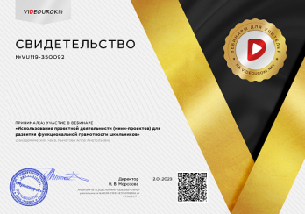

Ноябрь 2022

Учащиеся 2-9 классов приняли активное участие в олимпиаде "Безопасные дороги" , ребята стали обладателями Грамот и Дипломов. Эта олимпиада привлекла внимание новичков на Учи.ру своим привлекательным интерфейсом и интересными вопросами. В олимпиаде по математике приняли участие постоянные участники. И стали обладателями дипломов победителей.

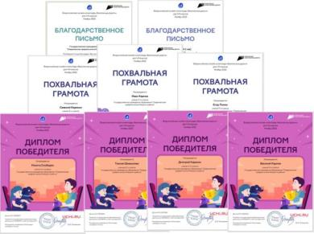

### Октябрь 2022

### По итогам участия учащихся 5 и 9 класса в Образовательном марафоне "Навстречу знаниям" , ребята стали обладателями Грамот от руководителя образовательной платформы Учи.ру.

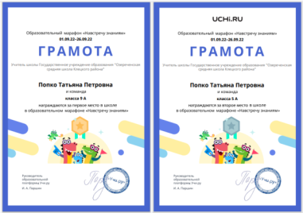

### Сентябрь 2022

### В сентябре 2022 года учащиеся начальных классов приняли участие во Всероссийской онлайн-олимпиаде по русскому языку и литературе. Учащаяся 2 класса Тарасевич Маргарита стала обладателем похвальной грамоты. Благодарственное письмо стало дополнительным сюрпризом для школы.

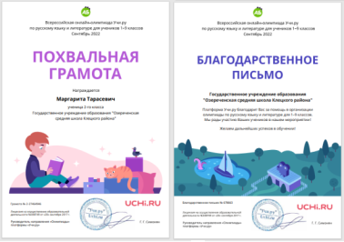

### Август 2022

30 августа

Учителя начальных классов приняли участие в вебинаре "[Как заинтересовать учеников на уроках русского языка в классе и в онлайне в начальной школе" на образовательной платформе uchi.ru](https://uchi.ru/webinars/webinar/5738)

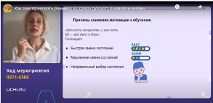

Во Всероссийской межпредметной онлайн-олимпиаде «Дино» по пяти предметам: математике, русскому языку, английскому языку, окружающему миру и предпринимательству Карякин Дмитрий, учащийся 5 класса и Карякин Савелий, учащийся 3 класса получили заслуженные дипломы победителей! Молодцы ребята!

### Октябрь 2022

Учащиеся ГУО "Озереченская средняя школа Клецкого района" приняли участие в олимпиаде по математике. Хорошего результата добился учащийся 4 класса, Савелий Карякин.

Желаем дальнейших побед!

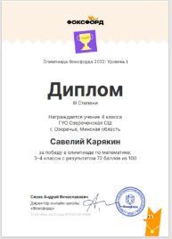

### Июнь 2022

28 июня, в **15:00** учителя ГУО "Озереченская средняя школа Клецкого района" приняли участие в  открытом занятии учебной платформы Фоксфорд МФТИ «Язык программирования Python . Язык программирования Python в повседневной работе учителя».

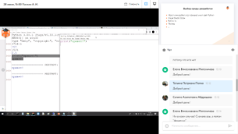

 Вся информация по олимпиадам о информатике представлена на сайте:

**Олимпиадные задания различного уровня для тренировки**

<http://info.olimpiada.ru/activity/73/tasks>

<http://inf777.narod.ru/podgotovka_k_olympiad/olym_zadachi_s_resheniyami.htm>

<http://school-collection.edu.ru/catalog/rubr/7d5f9dcd-3c0e-c52c-0181-ed064bbfa22d/86787/?interface=themcol>

<http://www.fizmatolimp.ru/olimpiada-po-informatike.html>

**Архив заданий по информатике:**

Ссылка: <http://byoi.narod.ru/theory.htm>

**Задания Личного первенства по программированию**

[Основной тур 2 (алгоритмика с ответами) (Файл для скачивания, docx, 25 КБайт)](https://drive.google.com/file/d/0B8J0nDz4iJ4GeHlteG5HSnZNZjg/view?usp=sharing)

[Основной тур 2 (программирование с ответами) (Файл для скачивания, docx, 35 КБайт)](https://drive.google.com/file/d/0B8J0nDz4iJ4GVEhMUkJYTURvRVU/view?usp=sharing)

[Отборочный тур (алгоритмика с ответами) (Файл для скачивания, docx, 29 КБайт)](https://drive.google.com/file/d/0B8J0nDz4iJ4GSG1GbWJaazJvcEU/view?usp=sharing)

[Отборочный тур (программирование с ответами) (Файл для скачивания, docx, 25 КБайт)](https://drive.google.com/file/d/0B8J0nDz4iJ4GNHdrbVJBZzkyRmM/view?usp=sharing)

[Задания по информатике](https://ozerech.kletsk-asveta.gov.by/files/00902/obj/110/36043/doc/%D0%97%D0%B0%D0%B4%D0%B0%D0%BD%D0%B8%D1%8F%20%D0%BF%D0%BE%20%D0%BF%D1%80%D0%BE%D0%B3%D1%80%D0%B0%D0%BC%D0%BC%D0%B8%D1%80%D0%BE%D0%B2%D0%B0%D0%BD%D0%B8%D1%8E%20%D0%92%D0%BE%D0%BB%D0%BE%D1%88%D0%B8%D0%BD%D0%BE%D0%B9.docx)

[Задания по информатике](https://ozerech.kletsk-asveta.gov.by/files/00902/obj/110/36043/doc/%D0%B8%D0%BD%D1%84%D0%BE%D1%80%D0%BC%D0%B0%D1%82%D0%B8%D0%BA%D0%B0%20%D0%97%D0%B0%D0%B4%D0%B0%D1%87%D0%B8%202018.docx)

[Задания по информатике](https://ozerech.kletsk-asveta.gov.by/files/00902/obj/110/36043/doc/%D0%98%D0%BD%D1%84%D0%BE%D1%80%D0%BC%D0%B0%D1%82%D0%B8%D0%BA%D0%B0%20%D1%83%D1%81%D0%BB%D0%BE%D0%B2%D0%B8%D0%B5%20(1).doc)

[Задания по информатике 2021](https://ozerech.kletsk-asveta.gov.by/files/00902/obj/110/36043/doc/%D0%9E%D0%BB%D0%B8%D0%BC%D0%BF%D0%B8%D0%B0%D0%B4%D0%BD%D1%8B%D0%B5%20%D0%B7%D0%B0%D0%B4%D0%B0%D0%BD%D0%B8%D1%8F%20%D0%BF%D0%BE%20%D0%B8%D0%BD%D1%84%D0%BE%D1%80%D0%BC%D0%B0%D1%82%D0%B8%D0%BA%D0%B5%2020%2021.doc)

**Сайт олимпиад школьников по информатике в Санкт-Петербурге**

[http://neerc.ifmo.ru/school/information/index.html](http://school.by/index.php?option=com_weblinks&task=view&catid=27&id=18)

**Материалы олимпиад по информатике, задачи, статьи, ссылки на литературу**

[http://www.olympiads.ru/](http://school.by/index.php?option=com_weblinks&task=view&catid=27&id=17)

**Архив задач с проверяющей системой**

[http://acm.timus.ru/](http://school.by/index.php?option=com_weblinks&task=view&catid=27&id=16)

·                    [VI-VIII классы](https://yadi.sk/i/EQPSkh7ij58NL)

·                    [Районная олимпиада IX-XI классы](https://yadi.sk/i/6I8SVHk6j58QA)

·                    [Районная олимпиада VII-VIII классы](https://yadi.sk/d/vJB7lg6xj58fB)

·                    [2 этап республиканской олимпиады 2007, 2009](https://yadi.sk/d/qzV5629cj58bd)

·                    Д[истанционная олимпиада V-VIII классы](https://yadi.sk/i/Kf3KXCo6j58MT)

·                    [2 этап республиканской олимпиады 2013](https://yadi.sk/d/tfZYny0lmYSkw)

·                    [2 этап республиканской олимпиады 2014](https://yadi.sk/d/7Ix9MNdimYSnV)

·                    [2 этап республиканской олимпиады 2015](https://yadi.sk/d/AQdx85qTmYSoa)

**Готовимся к олимпиаде**

[Задания логические 2018 (отборочный тур)](https://drive.google.com/file/d/1-SzrujKUSle6STMz0vbWqv4Y64oyAOH7/view?usp=sharing)

[Задания логические 2018 (основной тур)](https://drive.google.com/file/d/1C6U9jFxAq0JnBAfywkZwUg6y6X3JeAUC/view?usp=sharing)

[Задания на программирование 2018 (отборочный тур)](https://drive.google.com/file/d/1W0ebBLwyibnoRwpbvrT5gQ-9aHmSp219/view?usp=sharing)

[Задания на программирование 2018 (основной тур)](https://drive.google.com/file/d/1B3WxL2Zpk1O4NTHDHzrX-sUZ4PY1jJMZ/view?usp=sharing)

[Задания второго этапа республиканской олимпиады по учебному предмету «Информатика»](http://yadi.sk/d/C-gLn0vk2iYX2)

[Задания республиканской олимпиады по учебному предмету «Информатика» в 2014-2015 учебном году](http://oi-minsk.id1945.com/)

[Литература для подготовки к олимпиадам](https://drive.google.com/file/d/0B8J0nDz4iJ4GZzJzTHFmZ2VkSzA/view?usp=sharing)

Выложены на сайт и ответы на вопросы молодых специалистов.:

[Образовательные цели урока информатики и их реализация](https://ozerech.kletsk-asveta.gov.by/files/00902/obj/115/39293/doc/%D0%9E%D0%B1%D1%80%D0%B0%D0%B7%D0%BE%D0%B2%D0%B0%D1%82%D0%B5%D0%BB%D1%8C%D0%BD%D1%8B%D0%B5%20%D1%86%D0%B5%D0%BB%D0%B8%20%D1%83%D1%80%D0%BE%D0%BA%D0%B0%20%D0%B8%D0%BD%D1%84%D0%BE%D1%80%D0%BC%D0%B0%D1%82%D0%B8%D0%BA%D0%B8%20%D0%B8%20%D0%B8%D1%85%20%D1%80%D0%B5%D0%B0%D0%BB%D0%B8%D0%B7%D0%B0%D1%86%D0%B8%D1%8F.docx)

[Примеры целей уроков информатики](https://ozerech.kletsk-asveta.gov.by/files/00902/obj/115/39293/doc/%D0%9F%D1%80%D0%B8%D0%BC%D0%B5%D1%80%D1%8B%20%D1%86%D0%B5%D0%BB%D0%B5%D0%B9%20%D1%83%D1%80%D0%BE%D0%BA%D0%B0%20%D0%B8%D0%BD%D1%84%D0%BE%D1%80%D0%BC%D0%B0%D1%82%D0%B8%D0%BA%D0%B8.docx)

[Самоанализ учебного занятия](https://ozerech.kletsk-asveta.gov.by/files/00902/obj/115/39293/doc/%D0%A1%D0%90%D0%9C%D0%9E%D0%90%D0%9D%D0%90%D0%9B%D0%98%D0%97%20%D0%A3%D0%A7%D0%95%D0%91%D0%9D%D0%9E%D0%93%D0%9E%20%D0%97%D0%90%D0%9D%D0%AF%D0%A2%D0%98%D0%AF.docx)

* <http://gimnasium6.by/metod_rab/1234-analiz-i-samoanaliz-uroka-metodicheskie-rekomendacii.html>
* <http://www.glinische.guo.by/e/95749-opornaya-tablitsa-k-samoanalizu-uroka>
* [https://zhlobinedu.by/wp-content/uploads/2019/03/Самоанализ.pdf](https://zhlobinedu.by/wp-content/uploads/2019/03/%D0%A1%D0%B0%D0%BC%D0%BE%D0%B0%D0%BD%D0%B0%D0%BB%D0%B8%D0%B7.pdf)
* <http://musicollege.by/images/2018/analiz-i-samoanaliz-yroka.pdf>

[Организация проектно-исследовательской деятельности на уроках информатики](https://ozerech.kletsk-asveta.gov.by/files/00902/obj/115/39293/doc/%D0%9F%D1%80%D0%BE%D0%B5%D0%BA%D1%82%D0%BD%D0%B0%D1%8F%20%D0%B4%D0%B5%D1%8F%D1%82%D0%B5%D0%BB%D1%8C%D0%BD%D0%BE%D1%81%D1%82%D1%8C%20%D0%BD%D0%B0%20%D1%83%D1%80%D0%BE%D0%BA%D0%B0%D1%85%20%D0%B8%D0%BD%D1%84%D0%BE%D1%80%D0%BC%D0%B0%D1%82%D0%B8%D0%BA%D0%B8.doc)

[ОРГАНИЗАЦИЯ ИССЛЕДОВАТЕЛЬСКОЙ ДЕЯТЕЛЬНОСТИ УЧАЩИХСЯ на уроках информатики](https://ozerech.kletsk-asveta.gov.by/files/00902/obj/115/39293/doc/%D0%9E%D0%A0%D0%93%D0%90%D0%9D%D0%98%D0%97%D0%90%D0%A6%D0%98%D0%AF%20%D0%98%D0%A1%D0%A1%D0%9B%D0%95%D0%94%D0%9E%D0%92%D0%90%D0%A2%D0%95%D0%9B%D0%AC%D0%A1%D0%9A%D0%9E%D0%99%20%D0%94%D0%95%D0%AF%D0%A2%D0%95%D0%9B%D0%AC%D0%9D%D0%9E%D0%A1%D0%A2%D0%98%20%D0%A3%D0%A7%D0%90%D0%A9%D0%98%D0%A5%D0%A1%D0%AF%20%D0%BD%D0%B0%20%D1%83%D1%80%D0%BE%D0%BA%D0%B0%D1%85%20%D0%B8%D0%BD%D1%84%D0%BE%D1%80%D0%BC%D0%B0%D1%82%D0%B8%D0%BA%D0%B8_2.pdf)

* [https://учпортал.бел/index.php/opyt-obmen/obmen-opytom/218-konkursy/272-organizatsiya-issledovatelskoj-deyatelnosti-uchashchikhsya](https://xn--80awhdgmd6a.xn--90ais/index.php/opyt-obmen/obmen-opytom/218-konkursy/272-organizatsiya-issledovatelskoj-deyatelnosti-uchashchikhsya)
* <http://pcs.bsu.by/2020_1/3ru.pdf>

[Организация процесса самообразования педагога](https://ozerech.kletsk-asveta.gov.by/files/00902/obj/115/39293/doc/%D0%9E%D1%80%D0%B3%D0%B0%D0%BD%D0%B8%D0%B7%D0%B0%D1%86%D0%B8%D1%8F%20%D0%BF%D1%80%D0%BE%D1%86%D0%B5%D1%81%D1%81%D0%B0%20%D1%81%D0%B0%D0%BC%D0%BE%D0%BE%D0%B1%D1%80%D0%B0%D0%B7%D0%BE%D0%B2%D0%B0%D0%BD%D0%B8%D1%8F%20%D0%BF%D0%B5%D0%B4%D0%B0%D0%B3%D0%BE%D0%B3%D0%B0.docx)

[Направления самообразования и самосовершенствования учителя. Виды деятельности, составляющие процесс самообразования](https://ozerech.kletsk-asveta.gov.by/files/00902/obj/115/39293/doc/%D0%9D%D0%B0%D0%BF%D1%80%D0%B0%D0%B2%D0%BB%D0%B5%D0%BD%D0%B8%D1%8F%20%D1%81%D0%B0%D0%BC%D0%BE%D0%BE%D0%B1%D1%80%D0%B0%D0%B7%D0%BE%D0%B2%D0%B0%D0%BD%D0%B8%D1%8F%20%D0%B8%20%D1%81%D0%B0%D0%BC%D0%BE%D1%81%D0%BE%D0%B2%D0%B5%D1%80%D1%88%D0%B5%D0%BD%D1%81%D1%82%D0%B2%D0%BE%D0%B2%D0%B0%D0%BD%D0%B8%D1%8F%20%D1%83%D1%87%D0%B8%D1%82%D0%B5%D0%BB%D1%8F.docx)

[Совершенствование общеучебных навыков, опыт изучения трудных тем по информатике](https://ozerech.kletsk-asveta.gov.by/files/00902/obj/115/39293/doc/%D0%A1%D0%BE%D0%B2%D0%B5%D1%80%D1%88%D0%B5%D0%BD%D1%81%D1%82%D0%B2%D0%BE%D0%B2%D0%B0%D0%BD%D0%B8%D0%B5%20%D0%BE%D0%B1%D1%89%D0%B5%D1%83%D1%87%D0%B5%D0%B1%D0%BD%D1%8B%D1%85%20%D0%BD%D0%B0%D0%B2%D1%8B%D0%BA%D0%BE%D0%B2.docx)

 Для учителей разработаны методические рекомендации, видео-ролики для создания авторских материалов:

ВЕБИНАРЫ ПО ИНФОРМАТИКЕ

<https://rosuchebnik.ru/metodicheskaja-pomosch/materialy/predmet-informatika_type-vebinar/>

<https://habr.com/ru/company/skillbox/blog/419133/>

[https://video.1sept.ru/subject/информатика/archive](https://video.1sept.ru/subject/%D0%B8%D0%BD%D1%84%D0%BE%D1%80%D0%BC%D0%B0%D1%82%D0%B8%D0%BA%D0%B0/archive)

<https://live.shkolkovo.online/free/informatika>

МЕЖДУНАРОДНЫЙ ВЕБИНАР

В рамках сотрудничества учитель ГУО "Озереченская средняя школа Клецкого района" Попко Татьяна Петровна совместно с педагогом из РФ, по приглашению организаторов Международной Олимпиады по креативному программированию, провели [вебинар "Как подготовить победителей Международной Скретч Олимпиады"](https://yandex.by/video/preview/16367631555345013491). Спикеры представили методику работы с проектами в виде мастер - класса для 66 участников мероприятия.

 УЧИТЕЛЮ создание обучающего видео за 5 минут

<https://youtu.be/WJuJGHHiRXE>

<https://youtu.be/UAAPRkj8cwM>

<https://youtu.be/C2mIYJtKjbM>

УЧИТЕЛЮ как быстро и просто сделать тест по предмету

<https://youtu.be/yNG43YnqLGA>

<https://youtu.be/N2t40TfZxII>

<https://youtu.be/btvHsWhkxIc>

УРОКИ ИНФОРМАТИКИ 6 класс ЧЕРТЕЖНИК

<https://youtu.be/EANOvUMBTZ0>

<https://youtu.be/ZLCNWPNV5jk>

<https://youtu.be/_RlQZ65QRUk>

<https://youtu.be/6M8sSp5gFNk>

РАЗРАБОТКИ УРОКОВ

[УРОК Составление алгоритмов для исполнителя «Чертежник»](https://ozerech.kletsk-asveta.gov.by/files/00902/obj/110/37053/doc/77ee54436d8_f5a0c7c62d4_%D0%A1%D0%BE%D1%81%D1%82%D0%B0%D0%B2%D0%BB%D0%B5%D0%BD%D0%B8%D0%B5%20%D0%B0%D0%BB%D0%B3%D0%BE%D1%80%D0%B8%D1%82%D0%BC%D0%BE%D0%B2%20%D0%B4%D0%BB%D1%8F%20%D0%B8%D1%81%D0%BF%D0%BE%D0%BB%D0%BD%D0%B8%D1%82%D0%B5%D0%BB%D1%8F%20%C2%AB%D0%A7%D0%B5%D1%80%D1%82%D0%B5%D0%B6%D0%BD%D0%B8%D0%BA%C2%BB.docx)

[УРОК Оптические иллюзии (факультативное занятие)](https://ozerech.kletsk-asveta.gov.by/files/00902/obj/110/37053/doc/77ee54436d8_fa954383777_%D0%9E%D0%BF%D1%82%D0%B8%D1%87%D0%B5%D1%81%D0%BA%D0%B8%D0%B5%20%D0%B8%D0%BB%D0%BB%D1%8E%D0%B7%D0%B8%D0%B8%20%D1%84%D0%B0%D0%BA%D1%83%D0%BB%D1%8C%D1%82%D0%B0%D1%82%D0%B8%D0%B2%D0%BD%D0%BE%D0%B5%20%D0%B7%D0%B0%D0%BD%D1%8F%D1%82%D0%B8%D0%B5.doc)

[УРОК Интернет 6 класс](https://ozerech.kletsk-asveta.gov.by/files/00902/obj/110/37053/doc/77ee54436d8_faba2f27ab3_%D0%A3%D0%A0%D0%9E%D0%9A%20%D0%98%D0%9D%D0%A2%D0%95%D0%A0%D0%9D%D0%95%D0%A2%206%20%D0%9A%D0%9B%D0%90%D0%A1%D0%A1.doc)

[УРОК Покадровая анимация](https://ozerech.kletsk-asveta.gov.by/files/00902/obj/110/37053/doc/77ee54436d8_2f39ccf99f5_%D0%A3%D1%80%D0%BE%D0%BA%20%D0%9F%D0%BE%D0%BA%D0%B0%D0%B4%D1%80%D0%BE%D0%B2%D0%B0%D1%8F%20%D0%B0%D0%BD%D0%B8%D0%BC%D1%86%D0%B8%D1%8F.docx)

[ИНСТРУКЦИЯ Покадровая анимация](https://ozerech.kletsk-asveta.gov.by/files/00902/obj/110/37053/doc/77ee54436d8_64279af812c_%D0%98%D0%BD%D1%81%D1%82%D1%80%D1%83%D0%BA%D1%86%D0%B8%D1%8F%20%D0%9F%D0%BE%D0%BA%D0%B0%D0%B4%D1%80%D0%BE%D0%B2%D0%B0%D1%8F%20%D0%B0%D0%BD%D0%B8%D0%BC%D0%B0%D1%86%D0%B8%D1%8F.docx)

[УРОК Редактирование электронных таблиц](https://ozerech.kletsk-asveta.gov.by/files/00902/obj/110/37053/doc/77ee54436d8_5dc9ae44a4b_%D0%A0%D0%B5%D0%B4%D0%B0%D0%BA%D1%82%D0%B8%D1%80%D0%BE%D0%B2%D0%B0%D0%BD%D0%B8%D0%B5%20%D1%8D%D0%BB%D0%B5%D0%BA%D1%82%D1%80%D0%BE%D0%BD%D0%BD%D1%8B%D1%85%20%D1%82%D0%B0%D0%B1%D0%BB%D0%B8%D1%86.doc)

[ИНСТРУКЦИЯ Редактирование электронных таблиц](https://ozerech.kletsk-asveta.gov.by/files/00902/obj/110/37053/doc/77ee54436d8_2a2f585706b_%D0%98%D0%BD%D1%81%D1%82%D1%80%D1%83%D0%BA%D1%86%D0%B8%D1%8F%20(1).doc)

[ЗАДАНИЕ Редактирование электронных таблиц](https://ozerech.kletsk-asveta.gov.by/files/00902/obj/110/37053/doc/77ee54436d8_bdf044b5006_%D0%A0%D0%B5%D0%B4%D0%B0%D0%BA%D1%82%D0%B8%D1%80%D0%BE%D0%B2%D0%B0%D0%BD%D0%B8%D0%B5%20%D1%82%D0%B0%D0%B1%D0%BB%D0%B8%D1%86.xls)

[УРОК Понятие сети Интернет. Сервисы сети Интернет](https://ozerech.kletsk-asveta.gov.by/files/00902/obj/110/37053/doc/77ee54436d8_5f7d430dd15_%D0%A1%D0%B5%D1%80%D0%B2%D0%B8%D1%81%D1%8B%20%D0%98%D0%BD%D1%82%D0%B5%D1%80%D0%BD%D0%B5%D1%82.docx)

ПРЕЗЕНТАЦИЯ Понятие сети Интернет. Сервисы сети Интернет

[УРОК Информация и ее свойства](https://ozerech.kletsk-asveta.gov.by/files/00902/obj/110/37053/doc/77ee54436d8_ea5716c83dd_%D0%98%D0%BD%D1%84%D0%BE%D1%80%D0%BC%D0%B0%D1%86%D0%B8%D1%8F%20%D0%B8%20%D0%B5%D0%B5%20%D1%81%D0%B2%D0%BE%D0%B9%D1%81%D1%82%D0%B2%D0%B0.docx)

ПРЕЗЕНТАЦИЯ Информация и ее свойства

[УРОК Локальная компьютерная сеть](https://ozerech.kletsk-asveta.gov.by/files/00902/obj/110/37053/doc/77ee54436d8_5005b20edae_%D0%93%D0%B8%D0%BC%D0%BD%D0%B0%D0%B7%D0%B8%D1%8F%20%D0%B3.%20%D0%9A%D0%BB%D0%B5%D1%86%D0%BA%D0%B0%20%D0%98%D0%BD%D1%84%D0%BE%D1%80%D0%BC%D0%B0%D1%82%D0%B8%D0%BA%D0%B0.doc)

ОТДЕЛЬНЫЕ ПРЕЗЕНТАЦИИ

[Цифровые устройства](https://ozerech.kletsk-asveta.gov.by/files/00902/obj/110/37053/doc/77ee54436d8_d64f85e8488_%D1%86%D0%B8%D1%84%D1%80%D0%BE%D0%B2%D1%8B%D0%B5%20%D1%83%D1%81%D1%82%D1%80%D0%BE%D0%B9%D1%81%D1%82%D0%B2%D0%B0.ppt)

[Основы языка программирования](https://ozerech.kletsk-asveta.gov.by/files/00902/obj/110/37053/doc/77ee54436d8_8757efd7bad_%D0%9E%D1%81%D0%BD%D0%BE%D0%B2%D1%8B%20%D1%8F%D0%B7%D1%8B%D0%BA%D0%B0%20%D0%BF%D1%80%D0%BE%D0%B3%D1%80%D0%B0%D0%BC%D0%BC%D0%B8%D1%80%D0%BE%D0%B2%D0%B0%D0%BD%D0%B8%D1%8F%20%D0%9F%D0%B0%D1%81%D0%BA%D0%B0%D0%BB%D1%8C.ppt)

[Моделирование](https://ozerech.kletsk-asveta.gov.by/files/00902/obj/110/37053/doc/77ee54436d8_ca2bdcdf114_%D0%9C%D0%BE%D0%B4%D0%B5%D0%BB%D0%B8%D1%80%D0%BE%D0%B2%D0%B0%D0%BD%D0%B8%D0%B5.ppt)

ДИДАКТИЧЕСКОЕ СОПРОВОЖДЕНИЕ УРОКА

[Плакат ПК](https://ozerech.kletsk-asveta.gov.by/files/00902/obj/110/37053/doc/77ee54436d8_42e23163dce_plakatPK.pdf)

[Плакат Эргономика](https://ozerech.kletsk-asveta.gov.by/files/00902/obj/110/37053/doc/77ee54436d8_9a4c662982c_PlakatErgon.pdf)

[Плакат Страна Информатика](https://ozerech.kletsk-asveta.gov.by/files/00902/obj/110/37053/doc/77ee54436d8_72ae60cdbad_%D0%A1%D1%82%D1%80%D0%B0%D0%BD%D0%B0%20%D0%B8%D0%BD%D1%84%D0%BE%D1%80%D0%BC%D0%B0%D1%82%D0%B8%D0%BA%D0%B0%20%D0%BF%D0%BB%D0%B0%D0%BA%D0%B0%D1%82.pdf)

[Техника безопасности](https://ozerech.kletsk-asveta.gov.by/files/00902/obj/110/37053/doc/77ee54436d8_efc7b0d0adf_%D0%A2%D0%B5%D1%85%D0%BD%D0%B8%D0%BA%D0%B0%20%D0%B1%D0%B5%D0%B7%D0%BE%D0%BF%D0%B0%D1%81%D0%BD%D0%BE%D1%81%D1%82%D0%B8.ppt)

Тесты

[Компьютерная сеть](http://learningapps.org/watch?v=p4th9or8n16)

[Моделирование](https://onlinetestpad.com/le7vnld4kvroe)

[Интернет](https://onlinetestpad.com/orvalaegudbam)

[Чертёжник](https://onlinetestpad.com/orvalaegudbam)

[Векторная графика](https://onlinetestpad.com/6fbvpu7eux4di)

НПК

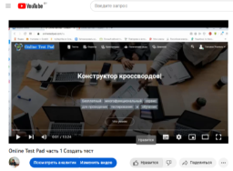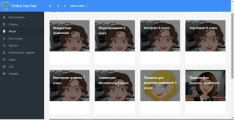

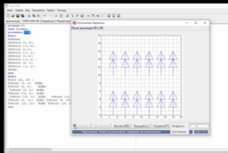 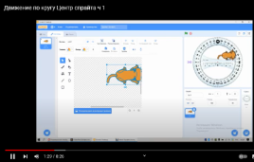

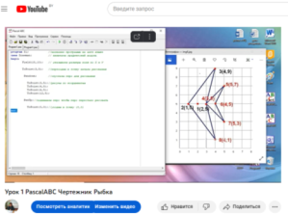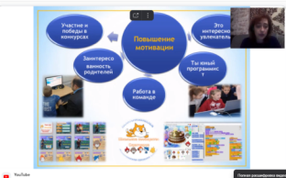

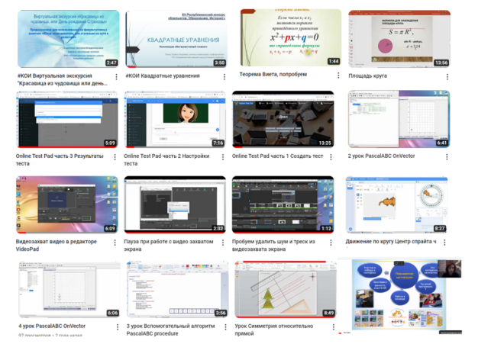

На базе РРЦ ежегодно проводится методическая неделя по информационным технологиям. В рамах недели учителя-предметники делятся опытом работы «Применение ИКТ на различных этапах урока" представленными видеороликами

На видео были представлены этапы физкультминуток, тестирования в различных программах, объяснения новой темы, закрепления тем занятий при помощи оффлайн и онлайн - программ и т.д.

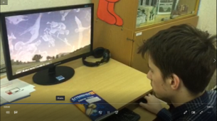  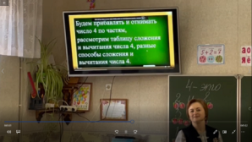

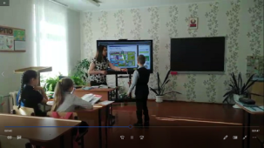  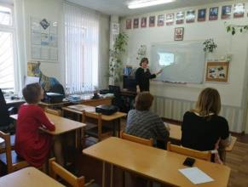

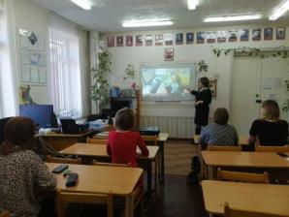  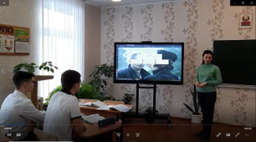

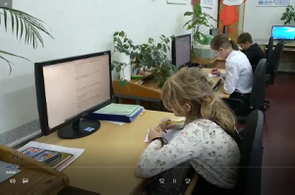  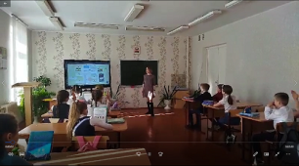

На семинарах-практикумах учителя знакомились с различными программами и их возможностями использования на уроках химии, физики, биологии, истории и многих других предметах.

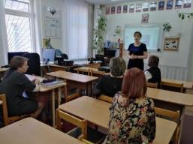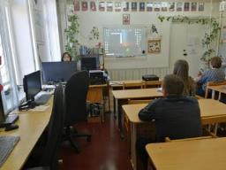

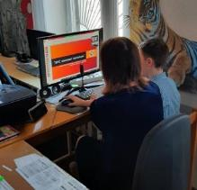 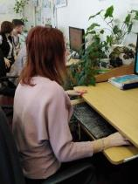

Сводная информация по мероприятиям, в которых приняли участие учащиеся и педагоги на базе РРЦ:

|  |  |  |  |  |
| --- | --- | --- | --- | --- |
| август 2022 | Платформа Учи.ру. Всероссийская межпредметная онлайн-олимпиада «Дино» по пяти предметам: математике, русскому языку, английскому языку, окружающему миру и предпринимательству | 2 диплома победителей | Попко Т.П., зам.директора по УР, учитель математики, информатики | 5 |
| 30 августа 2022 | Платформа Учи.ру. Вебинар "Как заинтересовать учеников на уроках русского языка в классе и в онлайне в начальной школе" |  | Попко Т.П., зам.директора по УР, учитель математики, информатики | 6 |
| Сентябрь 2022 | Платформа Учи.ру. Всероссийская онлайн-олимпиада по русскому языку 1-9 классов | Похвальная грамота , Благодарственное письмо для УО | Тарасевич Э.А., зам.директора по ВР | 5 |
| Октябрь 2022 | Платформа Учи.ру. Образовательный марафон "Навстречу знаниям" | Грамоты от руководителя образовательной платформы командам 9 и 5 классов | Попко Т.П., зам.директора по УР, учитель математики, информатики | 11 |
| Октябрь 2022 | Платформа Учи.ру. Осенняя олимпиада по шахматам | Диплом победителя в осенней олимпиаде по шахматам для 9 - го класса | Попко Т.П., зам.директора по УР, учитель математики, информатики | 4 |
| 1-21 ноября 2022 | Платформа Учи.ру. Олимпиада "Безопасные дороги" | 6 похвальных грамот, 6 дипломов победителей | Попко Т.П.,, Слободян М.А. Тарасевич Э.А., , Демеш З.А.- Сорокина С.В., Горыня Н.В. | 20 |
| 5 ноября 2022 | Вебинар "Современный урок: проектирование, реализация, анализ" (организатор Всероссийский педагогический журнал "Современный урок") | Сертификат | Слободян М.А., библиотекарь, учитель математики | 3 |
| ноябрь 2022 | Олимпиада "Фоксфорда-2022" (онлайн-школа «Фоксфорд» МФТИ) | Д3 по рус.яз. и Д 3 по математике | Попко Т.П., зам.директора по УР, учитель математики, информатики | 3 |
| 8 ноября 2022 | всероссийское обучающее мероприятие «Читательская, языковая и коммуникативная грамотность и креативное мышление» | Сертификат | Попко Т.П., зам.директора по УР, учитель математики, информатики | 4 |
| 9 ноября 2022 | Платформа Учи.ру. Всероссийская онлайн-олимпиада по математике для 1-9 классов | Карпов И, учащийся 9 класса - похвальная грамота. 2 диплома победителей | Попко Т.П., зам.директора по УР, учитель математики, информатики | 6 |
| декабрь 2022 | Платформа Учи.ру. Всероссийская онлайн-олимпиада "Безопасный интернет" | Сертификаты,4 диплома победителя | Попко Т.П., зам.директора по УР, учитель математики, информатики, Слободян .М.А. - учитель математики | 15 |
| декабрь 2022 | Платформа Учи.ру. Марафон "Эра роботов" | Грамоты за участие | Попко Т.П., зам.директора по УР, учитель математики, информатики | 5 |
| 6 декабря 2022 | Платформа Учи.ру. Вебинар "Мастер-класс. Как работать с трудным поведением у детей и подростков" |  | Сорокина С.В., учитель начальных классов,Тарасевич Э.А., социальный педагог, Славинская В.В., учитель дефектолог | 3 |
| 19 декабря 2022 | Платформа Учи.ру. Вебинар "Коммуникация учителя и родителей учеников с ОВЗ" |  | Тарасевич Э.А., социальный педагог, Славинская В.В., учитель дефектолог | 2 |
| 30.11.2022-16.12.2022  Санкт - Петербург | Курсы повышения квалификации "Актуальные вопросы преподавания русского языка за рубежом в 21 веке: технологический и культурологический аспекты" | сертификат | Кац К.С., учитель белорусского и русского языка и литературы | 1 |
| 7 января 2023 | Платформа Учи.ру. Марафон «День Рождения Учи.ру» | Грамота за участие учащимся Карпову И, Карпову В, Карякину С. | Попко Т.П., зам.директора по УР, учитель математики, информатики | 3 |
| 12 января 2023 Смоленск, РФ | ООО «Мультиурок»: videouroki.net Вебинар "Использование проектной деятельности (мини-проектов) для развития функциональной грамотности школьников" | сертификат | Попко Т.П., зам.директора по УР, учитель математики, информатики | 5 |
| 13 января 2023 | Платформа Учи.ру. Вебинар "ИКТ–компетенции педагога: навыки, необходимые современному учителю" | сертификат | Тарасевич Э.А.., зам.директора по ВР | 6 |
| 14 января 2023 | Платформа Учи.ру. Мастер-классе "Таблица умножения в начальной школе: рекомендации по изучению при помощи платформы Учи.ру" | сертификат | Тарасевич Э.А.., зам.директора по ВР | 4 |
| 02.02.2023 | Платформа Учи.ру. Марафон «Остров Сокровищ»» | Грамота за участие учащимся Карпову И, Карпову В, Карякину С., Карякину Д. | Попко Т.П., зам.директора по УР, учитель математики, информатики | 4 |
| 11 февраля 2023 | Платформа Учи.ру. Вебинар "Как пользоваться Учи ру на уроках математики инструкция по применению сервисов и заданий" |  | Попко Т.П., зам.директора по УР, учитель математики, информатики | 4 |
| февраль 2023 | Платформа Учи.ру. Зимняя олимпиада по русскому языку | Похвальные грамоты Карпову И, Карпову В. Благодарственные письма Попко ТП и УО за участие в зимней олимпиаде по русскому языку 2023 года. Диплом победителя | Попко Т.П., зам.директора по УР, учитель математики, информатики | 10 |
| 14 февраля 2023 | Онлайн-школа Фоксфорд, занятие"«История и настольные игры: развлечение или мотивация к учёбе»" |  | Попко Т.П., зам.директора по УР, учитель математики, информатики | 3 |
| март 2023 Кострома | Открытый конкурс для педагогов, родителей и детей "Семейный котёл" | Диплом 3 степени | Мурашко Л.М., учитель рус.языка и литературы | 1 |
| март 2023 | Платформа Учи.ру. Олимпиада по финансовой грамотности и предпринимательству | 6 грамот и дипломов | Попко Т.П., зам.директора по УР, Мурашко Л.М., учитель рус.яз, Костюкевич И.К, учитель математики | 20 |
| март 2023 | Платформа Учи.ру. Олимпиада по окружающему миру и экологии | 2 диплома | Тарасевич Э.А.., зам.директора по ВР, Кивель З.В., учитель географии | 7 |
| март 2023 | Платформа Учи.ру. марафон по предмету Человек и мир «Цветущие Гавайи» | Грамоты и сертификаты за участие | Попко Т.П., зам.директора по УР | 5 |
| 8 апреля 2023 | Онлайн-школа Фоксфорд, занятие по ИКТ "Возможности презентации PowerPoint в работе учителя |  | Попко Т.П., зам.директора по УР | 3 |
| 1 апреля 2023 | Globallab, безопасная онлайн-среда для исследовательских проектов. Вебинар "Проектные работы в начальной школе: современные инструменты для нешаблонного мышления" |  | Горыня Н.В., учитель начальных классов | 1 |
| 19 апреля 2023 | Globallab, безопасная онлайн-среда для исследовательских проектов. Вебинар "Учебные проекты по истории вместе" |  | Кивель З.В., учитель истории и географии | 1 |
| 20 апреля 2023Екатеринбур | Международная научно-практической конференции «Современные тренды в профессионально-педагогическом образовании» (Ранняя педагогическая профилизация: проектный подход) |  | Попко Т.П., зам.директора по УР, Тарасевич Э.А., зам.директора по ВР | 2 |
| апрель 2023 | Платформа Учи.ру. Олимпиада по английскому языку | итоги май | Демеш З.А., учитель английского языка | 10 |

Информацию представила руководитель РРЦ Попко Т.П.

по информационным технологиям